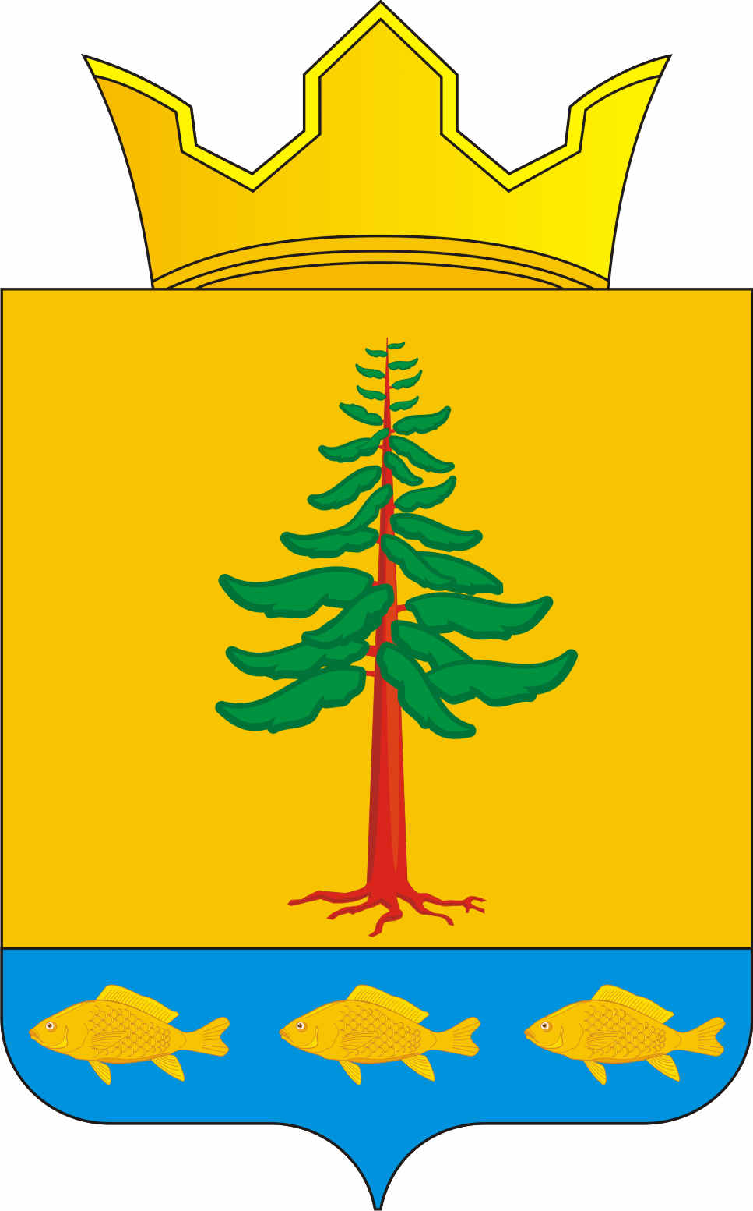

СОВЕТ ДЕПУТАТОВ

ГРИГОРЬЕВСКОГО СЕЛЬСКОГО ПОСЕЛЕНИЯ

Нытвенского муниципального района

РЕШЕНИЕ
№ 215 27.11.2014

«О внесении изменений и дополнений в решение Совета депутатов Григорьевского сельского поселения от 24.10.2013г. № 109 «О создании дорожного фонда Григорьевского сельского поселения Нытвенского муниципального района, об утверждении порядка формирования и использования бюджетных ассигнований дорожного фонда Григорьевского сельского поселения»».

В соответствии со статьей 179.4 Бюджетного кодекса Российской Федерации, Федеральным законом от 06.10.2003 N 131-ФЗ "Об общих принципах организации местного самоуправления в Российской Федерации", Совет депутатов Григорьевского сельского поселения решает:
1. Внести в Порядок формирования и использования бюджетных ассигнований дорожного фонда Григорьевского сельского поселения, утвержденный решением Совета депутатов от 24.10.2013 N 109 «О создании дорожного фонда Григорьевского сельского поселения Нытвенского муниципального района, об утверждении порядка формирования и использования бюджетных ассигнований дорожного фонда Григорьевского сельского поселения», следующие изменения и дополнения:
1.1. Исключить из раздела 2 «Источники формирования дорожного фонда Григорьевского сельского поселения» абзац следующего содержания:
«- транспортного налога- по нормативу 10% от налога, в том числе в части сумм погашения задолженности прошлых лет;»
1.2. Дополнить раздел 2 «Источники формирования дорожного фонда Григорьевского сельского поселения» абзацем следующего содержания:
«- целевых бюджетных ассигнований, не использованных на мероприятия по дорожной деятельности в текущем году, направляются на увеличение муниципального дорожного фонда в очередном году и плановом периоде;»
- Настоящее решение вступает в силу со дня официального опубликования.
- Разместить решение на стенде муниципального образования «Григорьевское сельское поселение».
- Контроль исполнения настоящего решения возложить на постоянную комиссию Григорьевского сельского поселения по вопросам жилищно-коммунального хозяйства.

Глава Григорьевского сельского поселения В.Л. Миронов

